Техническое задание
на оказание маркетинговых услуг по разработке сувенирной продукции для ООО “Северное Сияние”
Заказчик: ООО «Северное Сияние»
Сроки оказания услуг: не позднее 6 сентября 2021

№ | Наименование
1 | Изготовление футболок и толстовок с фирменной символикой
Тип: футболка
Материал: кулирная гладь (100% хлопок) / рибана
Плотность: 160-170 гр./кв.м
Цвет: чёрный
Количество: 10 шт.
Размеры: S – 2 шт., M – 2 шт., L – 2 шт., XL – 2 шт., XXL– 2 шт.
Нанесение: белый винил 130мкр, грудь, спина, плечо
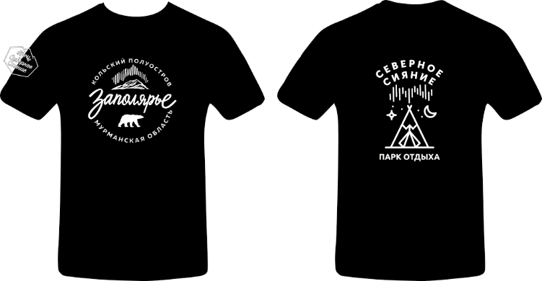

Тип: толстовка с капюшоном
Материал: футер 3-х нитка (80% хлопок, 20% полиэстер) / кашкорсе
Плотность: 320-340 гр./кв.м
Цвет: чёрный
Количество: 3 шт.
Размеры: M – 1 шт., L – 1 шт., XL – 1 шт.
Нанесение: белый винил 130мкр, грудь, спина, плечо
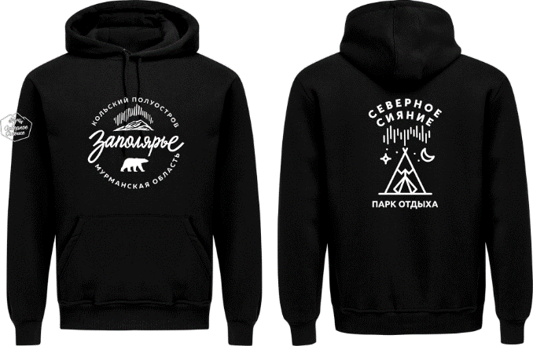
Общая стоимость оказываемых услуг: не более 19600 (девятнадцать тысяч шестьсот) руб. 00 коп. включая все налоги, обязательные платежи и иные расходы, связанные с исполнением настоящего технического задания.
Условия оплаты: допускается предоплата в размере 50 % от общей стоимости, окончательный расчет после исполнения настоящего технического задания.

Закупка проводится в рамках оказания поддержки участнику туристско-рекреационного кластера Мурманской области - субъекту малого и среднего предпринимательства ООО «Северное Сияние» (далее - участник кластера), в связи с чем Заявитель (поставщик услуг) в заявке обязан указать информацию о том, что он либо состоит либо не состоит в одной группе лиц с указанным участником кластера.

